 |  |  | PEMERINTAH KABUPATEN KARANGANYAR  BADAN KESATUAN BANGSA DAN POLITIK  Alamat : Jln. Demak Komplek Perkantoran Cangakan Telp. (0271) 495038 Fax. (0271) 494835  Website : ........... E-mail : kesbangpol@karanganyarkab.go.id Kode Pos 57712
 |  |  |  |  |  | Karanganyar, 1 April 2022
 | Nomor | : |  | 306.1/ 470.23 / IV / 2022
 | Sifat | : |  | Biasa. |  |  | Kepada
 | Lampiran | : |  | 1 (satu) lembar |  |  | Gubernur Jawa Tengah  Cq. Kepala Badan Kesbang dan Politik Provinsi Jawa Tengah  Di  SEMARANG
 | Perihal | : |  | Laporan Kegiatan Silaturahmi dan Ta’aruf Kebangsaan Wakil Ketua MPR RI / Ketua DPP PAN Bp. Dr ( Hc ) H. Zulkifli Hasan S.E., M.M.

Bersama ini dengan hormat kami laporkan pada hari Kamis tanggal 31 Maret 2022 pukul 09.10 s.d 10.30 WIB bertempat di GDM (Gedung Dakwah Muhammadiyah) Jl. Lawu Desa Papahan Kecamatan Tasikmadu Kabupaten Karanganyar telah dilaksanakan Kegiatan Kegiatan Silaturahmi dan Ta’aruf Kebangsaan Wakil Ketua MPR RI/Ketua DPP PAN Bp. Dr ( Hc ) H. Zulkifli Hasan S.E., M.M. yang diikuti + 100 orang.

- Hadir dalam kegiatan tersebut antara lain :
- Dr. (Hc) H. Zulkifli Hasan, S.E., M.M. (Wakil Ketua MPR RI/Ketua Umum DPP PAN)
- H. Nasrullah Larada, S.IP (Wakil Ketua Umum DPP PAN)
- Prof. Zainuddin Maliki M.Si (Plt Ketua DPW PAN/Anggota DPR RI Komisi X)
- Sunarmin, M.M (Sekretaris DPW PAN Jawa Tengah)
- Muhammad Hatta (Bendahara Umum DPP Barisan Muda PAN)
- Dra. Hj. Sri Marnyuni (Wakil Ketua Komisi B DPRD Provinsi Jawa Tengah)
- Muhammad Yunus (Komisi A DPRD Provinsi Jawa Tengah)
- Umar Hasyim (DPW PAN Jateng)
- Drs. Muh. Samsuri M.Si. (Ketua Muhammadiyah Kabupaten Karanganyar)
- Dr. Sutoyo M.Pd (Ketua DPD PAN Kabupaten/Kota Karanganyar)
- Anggota DPRD dari Fraksi PAN Kabupaten/Kota (3 orang)
- Pengurus Muhammadiyah Kabupaten Karanganyar.

- Sambutan ucapan selamat datang Drs. Muh. Samsuri M.Si. (Ketua Muhamadiyah Kabupaten Karanganyar) yang intinya :
- Atas nama DPD MuhamMadiyah Karanganyar kami ucapkan selamat datang dan terimakasih atas kehadiran Dr. (Hc) H. Zulkifli Hasan, S.E., M.M.
- Bahwa Gerakan Muhamadiyan di Kabupaten Karanganyar sangat menggembirakan dan mengalami peningkatan, baik dalam bidang pendidikan dari TK sampai tingkat SLTA, termasuk RS PKU Muhammadiyah disenangi oleh masyarakat.
- Kedepan kami berencana akan mendirikan Universitas Muhammadiyah Karanganyar, untuk itu di tingkat Kementrian kami mohon dibantu kelancaran tentang perizinannya.
- Terkait hubungan antara Muhammadiyah dan Partai PAN di Kabupaten Karanganyar pasang surut, akan tetapi di bawah kepemimpinan Bp. Muhammad Yunus saat ini mulai dilakukan komunikasi dan mulai terjalin kembali, untuk itu kami persilahkan bagi Kader yang ingin menjadi Anggota Dewan untuk bergabung.

- Sambutan Prof. Zainuddin Maliki M.Si (Plt Ketua DPW PAN/Anggota DPR RI Komisi X) yang intinya :
- Bahwa di Muhammadiyah dalam politik kebangsaan maupun bidang usaha sudah sangat berpengalaman namun demikian kalau kami berpendapat di politik kekuasaan Muhammadiyah masih sangat kurang.
- Pengalaman saya sebagai perwakilan DPR RI Dapil Jatim, kami mencoba kembangkan ternyata terbukti kami memperoleh suara yang sangat memuaskan, apakah di Karanganyar tidak menginginkan ada perwakilan DPR RI dari Muhammadiyah.
- Jadi kalau kami simpulkan bahwa poltik kekuasaan itu sangat penting,mkarena kalau kita biarkan Muhammadiyah hanya berserikat maka kita hanya akan sebagai pengikut politik saja.

- Penyampaian Dr. (Hc) H. Zulkifli Hasan, S.E., M.M. (Wakil Ketua MPR RI/Ketua Umum DPP PAN) yang intinya :
- Dari PAN sebenarnya selama ini kami para perwakilan yang ada di Legislatif sudah berusaha berjuang keras menyampaikan aspirasi dengan lantang kepada pemerintah, sehingga kita lupa mengembangkan politik di bawah untuk meraih suara.
- Kami berharap agar Muhammadiyah tidak hanya mengembangkan dalam bidang usaha saja, akan tetapi mari tingkatkan perjuangan di bidang politik kekuasaan.
- Kami saat ini akan merubah strategi dalam Muhammadiyah yaitu dengan mengedepankan pendekatan kerja sama/sinergi dengan pemerintah sehingga ke depan dalam politik Muhammadiyah ada harapan.
- Kita semua tahu bahwa Muhammadiyah dan NU adalah organisasi yang sudah lama dan melahirkan Negara ini. Tidak ada tujuan ingin mendirikan negara Islam akan tetapi selalu menjunjung tinggi kedaulatan NKRI , beda dengan yang lahirnya baru baru ini, untuk itu kita harus selalu waspada.
- Terkait dengan Bp. Amin Rais mendirikan partai Umat, secara pribadi saya tidak ada permasalahan secara organisasi juga masih terus berkomunikasi dan bersepakat nantinya berjuang bersama sama karena perjuangan tidak hanya untuk Muhammadiyah/Partai PAN akan tetapi berjuang untuk semua yaitu untuk kemajuan Negara dan Bangsa.

- Selama kegiatan berjalan dengan aman dan lancar dengan menerapkan protokol kesehatan (pakai masker, cuci tangan dan jaga jarak).
Demikian untuk menjadikan periksa.

Tembusan :  Bupati Karanganyar | KEPALA BADAN KESATUAN BANGSA DAN POLITIK  KABUPATEN KARANGANYAR    BAMBANG SUTARMANTO, S.Sos., M.M.  Pembina Tk. I  NIP. 19650329 198703 1 007

KEGIATAN SILATURAHMI DAN TA’ARUF KEBANGSAAN WAKIL KETUA MPR RI / KETUA DPP PAN BP. DR ( HC ) H. ZULKIFLI HASAN S.E., M.M.
DI GDM (GEDUNG DAKWAH MUHAMADIYAH)
TANGGAL 31 MARET 2022

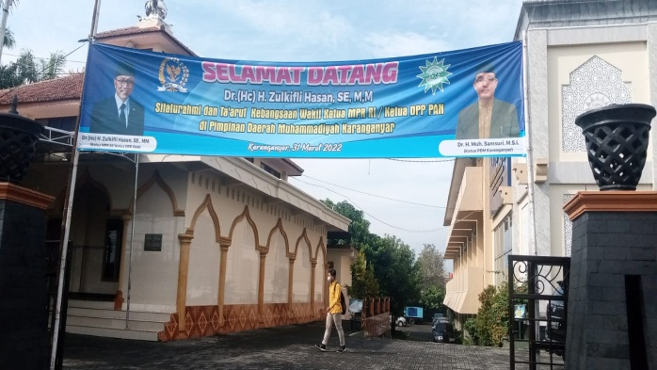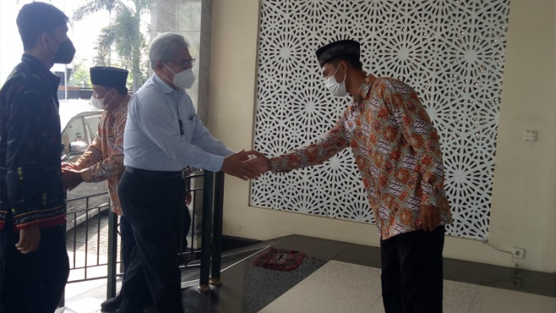

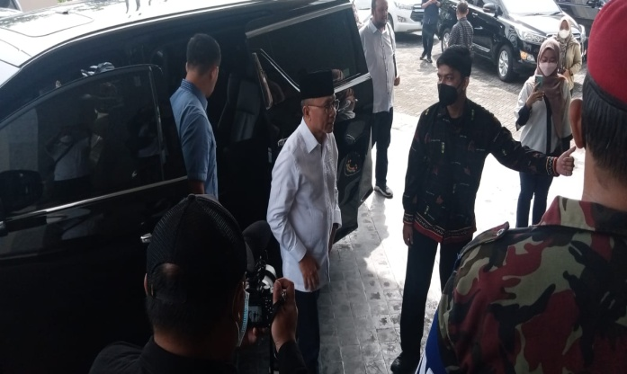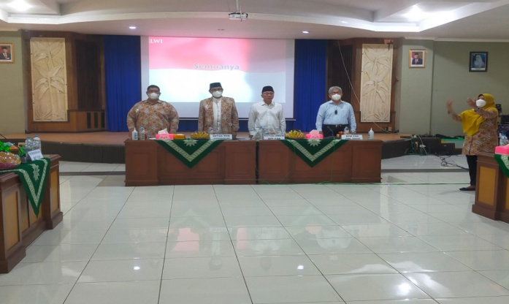

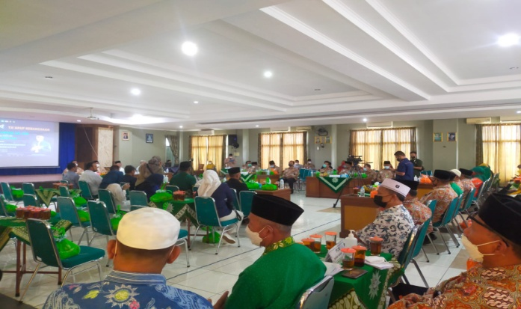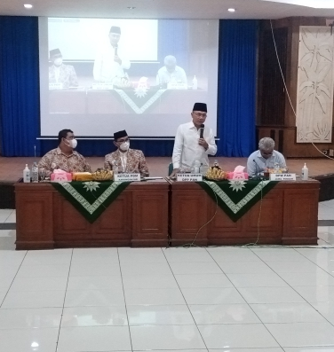

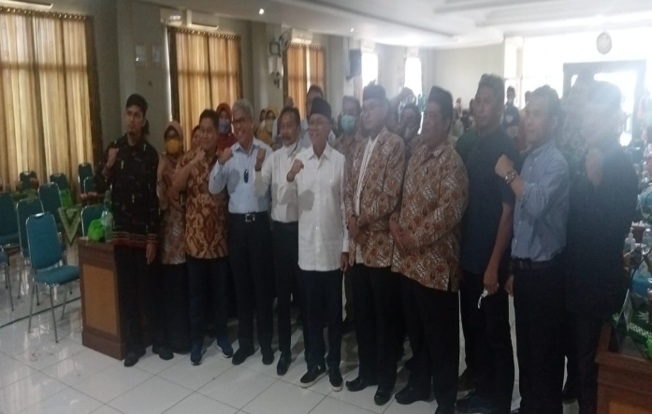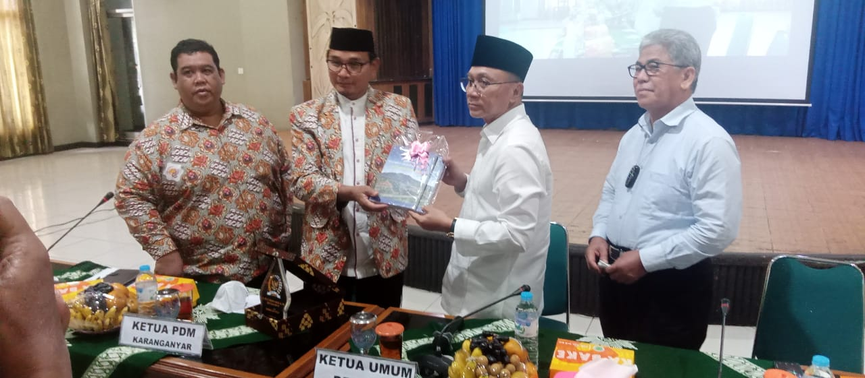
Dok. Bakesbangpol Kab.Karanganyar Tahun 2022

